**修改文件路径 ：** source/plugin/tom_tongcheng/login.php

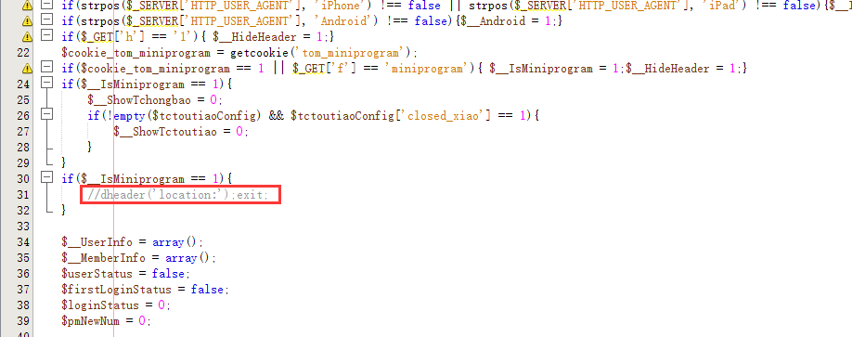

红框里面的代码改为： <https://xxxxxx> 为你想在小程序审核期间打开小程序跳转到其他的临时地址，地址必须是https的，域名需要配置业务域名（公众账号访问不受影响）。

去掉原代码前面的 //

